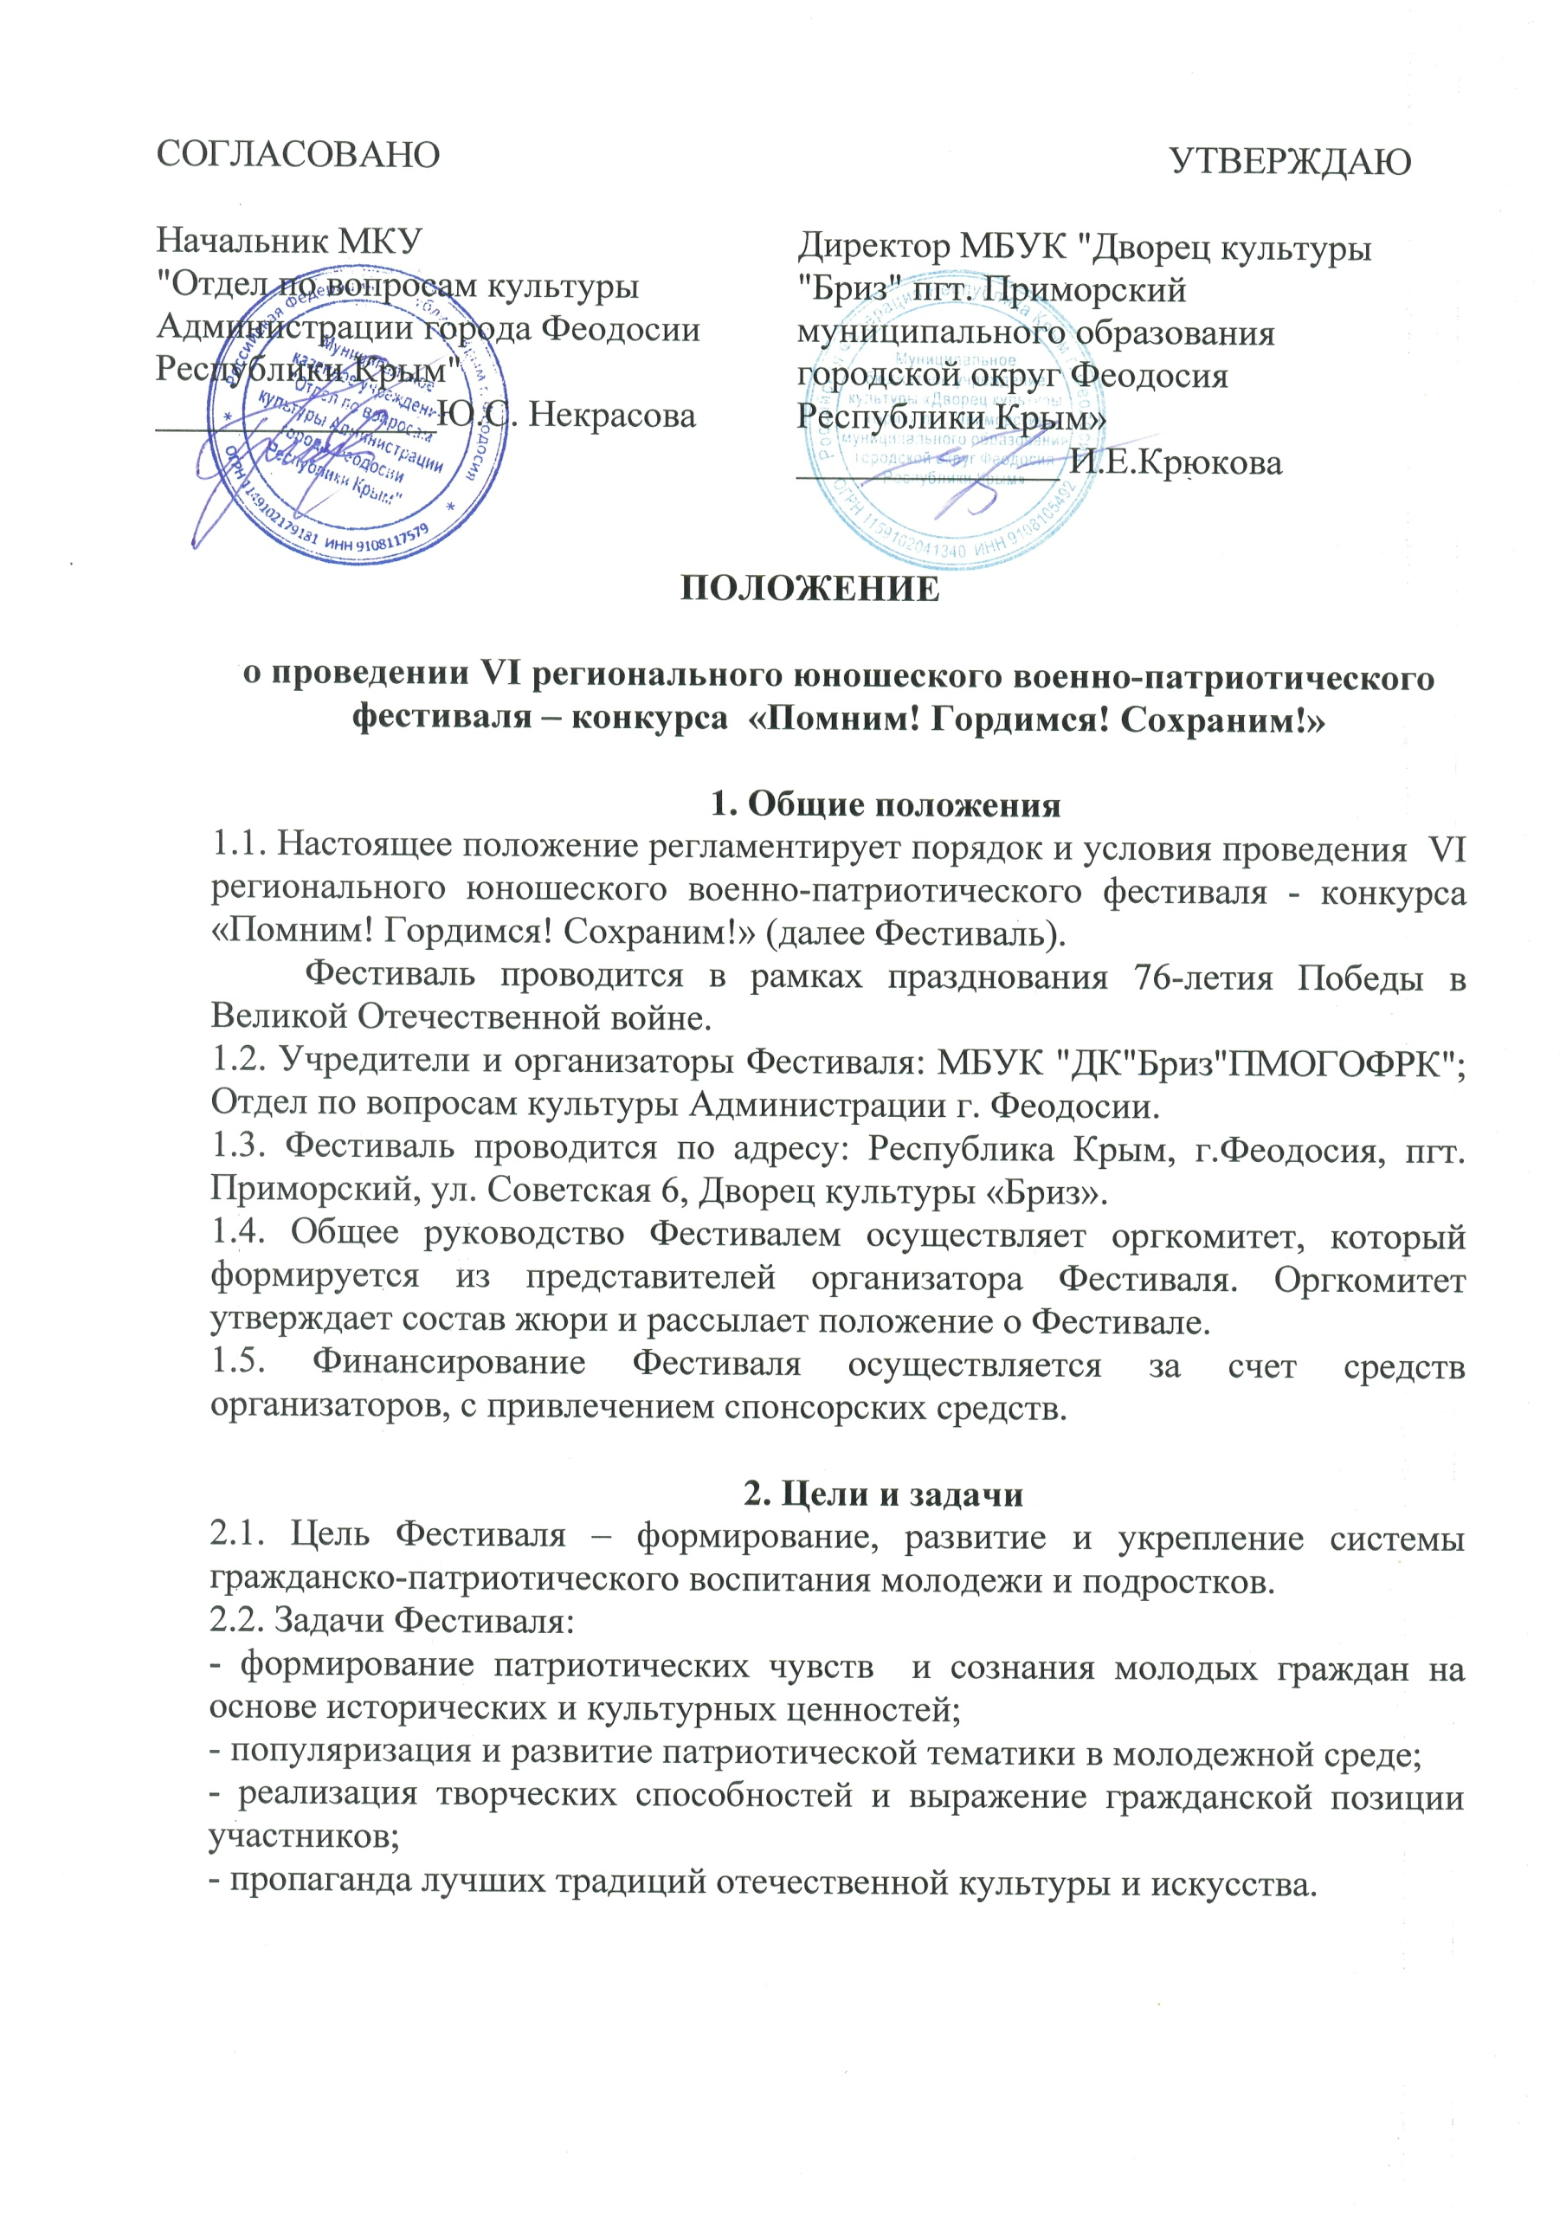

**3. Условия и порядок проведения**

3.1. Фестиваль проводится в дистанционной (заочной) форме с 01 по 30 апреля 2021года.

3.2. Для участия в Фестивале приглашаются творческие коллективы и отдельные исполнители образовательных учреждений, учреждений дополнительного образования, члены молодежных военно-патриотических клубов и объединений, и других учреждений Феодосийского региона.

3.3. Возрастная категория участников Фестиваля:

младшая – 5-9 лет;

средняя – 10-14 лет;

старшая – 15-21 лет.

3.4. В конкурсных работах должна быть отражена военно-патриотическая тематика.

3.5. Фестиваль проводится по следующим номинациям:

**Вокал**

**Художественное чтение** (поэзия, проза, авторские произведения).

**Хореография**

**Театрализованные постановки (**спектакль, мини-спектакль, литературно – музыкальная композиция).

3.5. Для участия в Фестивале участникам необходимо выслать заполненную заявку (приложение 1) с указанием ссылки на просмотр или скачивание конкурсного материала на почту МБУК "ДК"Бриз"ПМОГОФРК" feodkbriz@mail.ru в срок до 23 апреля 2021года включительно.

Видеозаписи конкурсных работ должны быть самостоятельно загружены участниками конкурса в сеть Интернет. В анкете-заявке указывается только ссылка на просмотр или скачивание этих материалов. В качестве площадок для размещения конкурсных материалов можно использовать файлообменные сервисы: Яндекс Диск, Гугл Диск, Облако Мэйл.ру, видео хостинг YouTube, социальная сеть Вконтакте.

Файл должен быть подписан – название коллектива (участника), возрастная категория, номинация.

Убедитесь, что по указанной вами ссылке материалы будут доступны для оргкомитета на протяжении всего периода проведения фестиваля (до окончания работы конкурсной комиссии).

**ВНИМАНИЕ!!! Ссылка на просмотр или скачивание конкурсного материала должна быть указана сразу при подаче заявки. Заявки с неработоспособными ссылками или закрытым доступом к файлам участника будут аннулированы!**

3.6. Участники представляют одну конкурсную работу, длительность которой не должна превышать:

- 30 минут для театрализованных постановок;

- 5 минут для хореографических номеров;

- 5 минут для вокальных номеров;

- 5 минут для художественного чтения.

3.7. От одного участника принимается не более одной заявки в каждой номинации.

3.8. Конкурсные работы должны быть записаны не ранее января 2020г.

3.9. Для конкурсных работ в номинации Вокал недопустимо использование фонограммы "+", а также замена звуковой дорожки видеофайла.

**4. Подведение итогов и награждение**

4.1. Результаты Фестиваля будут опубликованы на официальном сайте ДК "Бриз", в социальной сети "Вконтакте" не позднее 1 мая 2021г. Сроки публикации итогов могут быть изменены в зависимости от количества участников.

4.2. Жюри определяет победителей Фестиваля в каждой номинации. Участникам присуждаются дипломы 1й, 2й, 3й степени.

4.3. Все конкурсанты, а также их руководители и концертмейстеры, независимо от занятых мест награждаются Благодарственными письмами за участие в Фестивале.

4.4. После подведения итогов Фестиваля, дипломы будут разосланы в электронном виде по адресам указанным в заявке.

4.5. Критерии оценки выступления участника:

* соответствие тематике конкурса;
* нравственно-эстетическое содержание номера;
* техника исполнения;
* сценическое мастерство;
* полнота и выразительность раскрытия темы;
* культура поведения на сцене.

4.6. Жюри Фестиваля является независимым органом, решение которого обжалованию и пересмотру не подлежит.

**5. Контактная информация**

Почтовый адрес: Республика Крым, г.Феодосия, пгт. Приморский, ул.Советская 6, Дворец культуры «Бриз».

Электронный адрес: [feodkbriz@mail.ru](mailto:dk_briz.crimea@mail.ru)

Телефон для консультаций:

+7(978)069-38-18 Власова Ольга Александровна, художественный руководитель ДК "Бриз".

**Приложение1**

**ЗАЯВКА**

на участие в VI региональном детско-юношеском

военно-патриотическом фестивале - конкурсе

**«Помним! Гордимся! Сохраним!»**

|  |  |  |
| --- | --- | --- |
| 1. | Наименование направляющей организации (индивидуальное участие) |  |
| 2. | Название коллектива или ФИО участника |  |
| 3. | Руководитель коллектива (аккомпаниатор при наличии) |  |
| 4. | Количество участников |  |
| 5. | Адрес, телефон для связи |  |
| 6. | E-mail |  |
| 7. | Номинация |  |
| 8. | Возрастная категория |  |
| 9. | Название номера/произведения |  |
| 10. | Автор |  |
| 11. | Хронометраж номера |  |

https://vk.com/id591180010

**Внимание! Данные, указанные в заявке, будут напечатаны в дипломе, поэтому рекомендуем проверять правильность заполнения перед отправкой. Организаторы не несут ответственности и не исправляют ошибки в данных, указанных в заявке!**